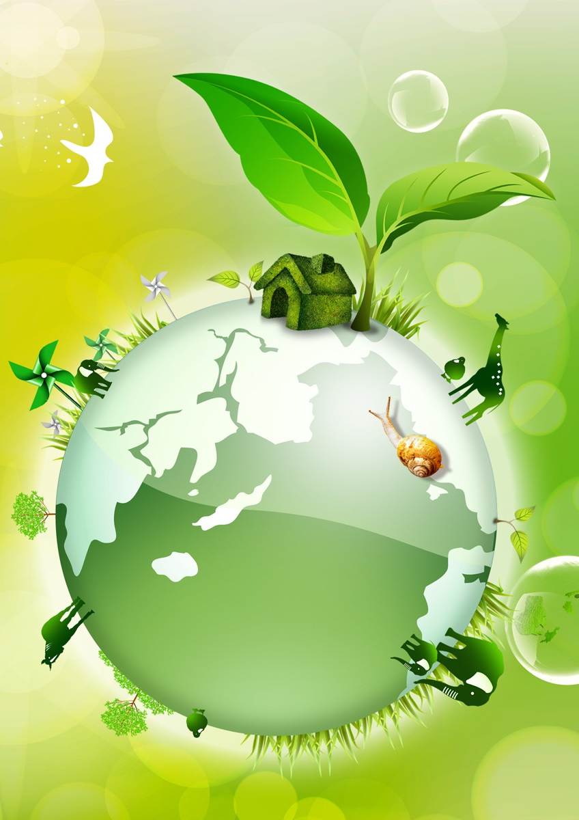
Образовательный маршрут для совместной деятельности родителей с детьми в сети Интернет
"Маленькие помощники большой природы"
Авторы: Савельева Дарья Константиновна, Романова Ирина Александровна, воспитатели муниципального бюджетного дошкольного образовательного учреждения «Детский сад комбинированного вида № 383» городского округа Самара
Уважаемые родители!
Сегодня трудно найти пригодное для жизни место на Земле, где человеческая цивилизация не поставила бы свой темный штамп. Загазованные города, загрязненные воды, исчезающие популяции животного мира, проблемы здоровья человека – это только малая часть того, что отразится на судьбах будущих поколений. Познакомьте вашего ребенка с экологическими проблемами нашей планеты, вместе найдите доступные пути их решения , выработайте тактику экологического поведения.
Вы можете четко следовать логике предлагаемого маршрута, проводя вместе свободные вечера или выходные дни.
Самое главное: оставайтесь вместе с детьми и помогайте им познавать мир, в котором мы живем!
Шаг 1. Понедельник "Влияние человека на окружающую среду".
В настоящее время мы знаем, как жили первобытные люди, как они выглядели, чем занимались. Жизнь древних людей зависела от капризов окружающей природы. Если случалась засуха или лесной пожар, или охота была неудачной, то им грозил голод. Поэтому наши далекие предки преклонялись перед силами природы и брали у природы только самое необходимое для жизни. Но со временем человек решил, что он не зависит от природы, что он сильнее ее, решил покорить природу с помощью техники.
К чему привело такое покорение? (Покорение природы привело к загрязнению воды, воздуха, разрушению почвы, гибели лесов, исчезновению многих видов растений и животных).
Посмотрите клип "Экологические проблемы "
https://www.youtube.com/watch?v=z4FYw736Y_c
Спросите ребенка:
- Может ли человек господствовать над природой? (Нет, такое господство может погубить ее).
- Кто такой человек по отношению к природе? (Он часть природы).
Посмотрите мультфильм "Мальчик и земля"
https://www.youtube.com/watch?v=EEdn6igiEXo
Шаг 2. Вторник "Что такое «экология»
Предложите ребенку посмотреть видеоролик об экологических проблемах Земли:
https://www.youtube.com/watch?v=6JbS5Qhwew0
Спросите ребенка, может ли планета заболеть?
Оказывается, может. Именно это произошло с Землёй по вине человека. На планете возникли экологические проблемы, от решения которых зависит судьба всего живого.
Познакомьте ребенка с понятием экология :
http://allforchildren.ru/why/what20.php
Посмотрите мультфильм "Экологическая корова"
https://www.youtube.com/watch?v=3IBvUafhYqE
Послушайте "Фикси - советы - Чему учит экология"
https://www.youtube.com/watch?v=N2dVBUHFwk0

Шаг 3. Среда "Экологические проблема - загрязнение воздуха"
Расскажите ребенку о значении воздуха. Если без пищи и воды человек может прожить несколько дней, то без воздуха- всего несколько минут.
Прочтите стихотворение "Воздух":
https://www.stihi.ru/2013/06/04/4235
Посмотрите видеосюжет «Воздух и его охрана»:
https://www.youtube.com/watch?v=w8q_J_Zbr2Y
Рассмотрите причины загрязнения воздуха:
- автомобильные выхлопы;
- промышленные выбросы в атмосферу;
- курение;
- радиационная опасность;
Посмотрите мультфильм "Чистый воздух":
https://www.youtube.com/watch?v=z3GpxcHse7Q

Шаг 4 Четверг "Гибель лесов"
Загадайте ребенку загадки:
http://razdeti.ru/semeinaja-biblioteka/detskie-zagadki/zagadki-pro-les.html
Задайте вопросы:
Что ещё даёт человеку лес?
А что он значит для природы?
Издревле лес кормил, обогревал человека. Древесина служила материалом для постройки и обогрева жилища. Из дерева люди мастерили домашнюю утварь, строили избы, отапливали их дровами и хворостом, плели из лыка лапти, из прутьев - корзины, из берёсты - короба. Наши предки собирали в лесах ягоды, грибы, орехи, использовали лекарственные травы для исцеления от недугов, охотились на диких животных.
Посмотрите ролик "Лес глазами детей"
https://www.youtube.com/watch?v=p1sgsIJmlGw
Рассмотрите причины гибели лесов:
- истощение леса чрезмерными вырубками
- лесные пожары
- мусорные свалки
Прочтите стихотворение Анатолия Орлова “Про туриста Федю и медведя":
http://lujayka.com/posts/380-stikhi-o-lese-avtor-anatolijj-orlov/
Посмотрите видео "Не губите лес":
https://www.youtube.com/watch?v=V9s1YVnOq0s

Предложите ребенку посмотреть мультфильм "Правила безопасного поведения детей на природе"

https://www.youtube.com/watch?v=eSHWioYif-Y

Шаг 5. Пятница "Загрязнение воды"

Мультфильм "Секреты воды"
https://www.youtube.com/watch?v=DIekBn99cV4
Прочтите стихотворение:
Вы слыхали о воде?
Говорят, она везде!
В луже, в море, в океане
И в водопроводном кране.
Как сосулька, замерзает,
В лес туманом заползает.
На плите у нас кипит.
Паром чайника шипит,
Без нее нам не умыться,
Не наесться, не напиться!
Смею вам я доложить:
Без воды на не прожить!
Посмотрите видео клип "Загрязнение воды":
https://www.youtube.com/watch?v=3zNSXao9HGY
Рассмотрите причины загрязнения воды:
- загрязнение горючими и смазочными веществами
- различный мусор
- отходы промышленных предприятий
Посмотрите мультфильм "Берегите воду"
https://www.youtube.com/watch?v=I08F3Hnk1-A
Шаг 6. Суббота " Меры по охране окружающей среды".
Рассмотрите последствия деятельности человека на планете Земля:
- гибель животного мира
- заражение и гибель окружающей среды радиационными веществами
- увечья человеческого организма
- нарушение экосистемы
Спросите ребенка, может ли один человек справиться с такими серьёзными проблемами? (Охрана окружающей среды - задача всего человечества).
Посмотрите мультфильм "Земля - наш общий дом"
https://www.youtube.com/watch?v=yyOJw60dEJw
Прочтите стихотворение Б. Заходера "Про всех на свете":
Все-все на свете- на свете все нужны!
И мошки не меньше нужны, чем слоны:.
Нельзя обойтись без чудищ нелепых,
И даже без хищников злых и свирепых!
Нужны все на свете! Нужны все подряд-
Кто делает мед, и кто делает яд.
Плохие дела у кошки и мышки,
У мышки без кошки не лучше делишки.
Да, если мы с кем то не дружны-
Мы все таки очень друг другу нужны.
А если нам кто-нибудь лишним покажется,
То это, конечно, ошибкой окажется.
Предложите ребенку нарисовать плакат на тему: "Земля - наш общий дом"

